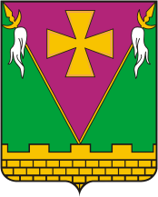

АДМИНИСТРАЦИЯ ЮЖНО-КУБАНСКОГО СЕЛЬСКОГО ПОСЕЛЕНИЯ ДИНСКОГО РАЙОНА

ПОСТАНОВЛЕНИЕ

от 25.02.2021 № 96
поселок Южный

О присвоении наименований проездам, расположенным на территории Южно-Кубанского сельского поселения Динского района в границах земельного участка с кадастровым номером 23:07:0302000:828, по адресу: Краснодарский край, Динской район, Южно-Кубанское сельское поселение, 800 метров с запада к улице Северная

В соответствии с Уставом Южно-Кубанского сельского поселения Динского района, решением Совета Южно-Кубанского сельского поселения от 30.09.2011 № 38 «Об утверждении Положения о порядке присвоения наименований (переименований) улицам, площадям, иным составным частям населенного пункта, установления нумерации домов, установки указателей с наименованиями улиц и номеров домов, присвоения адресов объектам недвижимости на территории Южно-Кубанского сельского поселения Динского района», проектом планировки территории, утвержденным постановлением администрации муниципального образования Динской район от 03.07.2020 № 894 «Об утверждении документации по проекту планировки территории (проект планировки и проект межевания) в границах земельного участка с кадастровым номером 23:07:0302000:828, расположенного по адресу: Краснодарский край, Динской район, Южно-Кубанское сельское поселение, 800 метров к улице Северная», согласно заключения комиссии по присвоению наименований (переименований) улиц и иным составным частям поселка Южный от 19.02.2021, п о с т а н о в л я ю:
1. Присвоить вновь образуемым проездам, расположенным на территории Южно-Кубанского сельского поселения Динского района в границах земельного участка с кадастровым номером 23:07:0302000:828, расположенного по адресу: Краснодарский край, Динской район, Южно-Кубанское сельское поселение, 800 метров к улице Северная, следующие наименования:
- Российская Федерация, Краснодарский край, Динской муниципальный район, сельское поселение Южно-Кубанское, Южный поселок, Черноморский проезд.
- Российская Федерация, Краснодарский край, Динской муниципальный район, сельское поселение Южно-Кубанское, Южный поселок, Амурский проезд.

- Российская Федерация, Краснодарский край, Динской муниципальный район, сельское поселение Южно-Кубанское, Южный поселок, Донской проезд.
2. Утвердить схему расположения проездов Черноморского, Амурского и Донского, согласно приложению к настоящему постановлению.
3. Общему отделу администрации Южно-Кубанского сельского поселения (Лебедь) официально обнародовать настоящее постановление и обеспечить его размещение на официальном сайте администрации Южно-Кубанского сельского поселения Динского района в информационно-телекоммуникационной сети «Интернет в разделе «Документы».
4. Постановление вступает в силу после его официального обнародования.

Глава Южно-Кубанского
сельского поселения А.А. Уманов

Приложение
к постановлению администрации
Южно-Кубанского сельского поселения
Динского района
от_______________№ _________

Схема
расположения проездов Черноморского, Амурского и Донского в поселке Южный Динского района

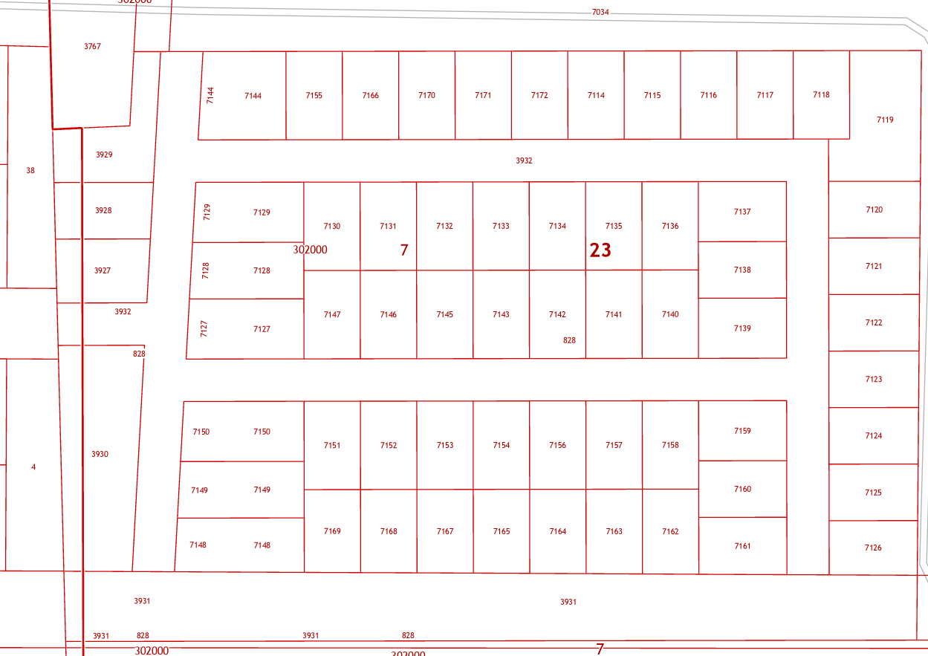
ПРОЕЗД ЧЕРНОМОРСКИЙ
ПРОЕЗД АМУРСКИЙ
ПРОЕЗД ДОНСКОЙ
ЛИСТ СОГЛАСОВАНИЯ
проекта постановления администрации Южно-Кубанского сельского
поселения Динского района от_______________ № _______
«О присвоении наименований проездам, расположенным на территории Южно-Кубанского сельского поселения Динского района в границах земельного участка с кадастровым номером 23:07:0302000:828, по адресу: Краснодарский край, Динской район, Южно-Кубанское сельское поселение, 800 метров с запада к улице Северная»

Проект внесен:  Отделом жилищно-коммунального  хозяйства администрации Южно-Кубанского  сельского поселения Динского района  Начальник отдела | И.Е. Кабашный
Составитель проекта:  Начальник отдела  жилищно-коммунального хозяйства | И.Е. Кабашный
Начальник общего отдела  администрации Южно-Кубанского  сельского поселения Динского района | А.И. Лебедь

